**TỔNG HỢP TOÀN PHẦN HOẠT CHẤT BELEODAQ**

|  |  |  |
| --- | --- | --- |
| **Ảnh màu**  **(4x6)** | ***Sinh viên thực hiện chính:*** | **LÊ THANH HÒA** |
| ***Ngày, tháng, năm sinh:*** | 17/11/2003 |
| ***Số điện thoại:*** | 098……. |
| ***Địa chỉ email:*** | hoatl@ntu.edu.vn |
| **Ảnh màu**  **(4x6)** | ***Sinh viên thực hiện:*** | **TRẦN MINH ANH** |
| ***Ngày, tháng, năm sinh:*** | xx/xx/xxxx |
| ***Số điện thoại:*** | 098……. |
| ***Địa chỉ email:*** | [anhtm@gmail.com](mailto:anhtm@gmail.com) |

|  |  |
| --- | --- |
| ***Giảng viên hướng dẫn:*** | ***TS. Trần Quang Đệ*** |

**Tóm tắt nội dung đề tài:**

1. **Mục tiêu đề tài**

Beleodaq là hoạt chất quan trọng trong điều trị ung thư máu và bạch cầu đã được chấp thuận bởi hiệp hội FDA vào năm 2014. Hiện nay, số lượng bệnh nhân mắc ung thư máu ngày càng tăng là nỗi lo của toàn xã hội. Để góp phần tìm ra con đường sản xuất Beleodaq hiệu quả tại phòng thí nghiệm Việt Nam, nghiên cứu đã xây dựng con đường tổng hợp hoạt chất này từ những tác chất có giá thành rẻ, điều kiện thí nghiệm đơn giản và có khả năng sản xuất quy mô lớn trong công nghiệp. Bên cạnh đó, đề tài cũng thực hiện docking Beleodaq vào enzyme HDAC8 sử dụng phần mềm Autodock Tool để đánh giá sơ bộ khả năng ức chế của hoạt chất này.

1. **Tính mới và tính sáng tạo**

Trên thế giới các công trình nghiên cứu về con đường tổng hợp toàn phần Beleodaq vẫn còn hạn chế. Các nghiên cứu này cũng gặp phải một số hạn chế như tác nhân có độc tính cao, khó bảo quản, khó vận chuyển và giá thành cao. Trong nước vẫn chưa có nghiên cứu về con đường tổng hợp toàn phần hoạt chất Beleodaq. Vì vậy, việc tổng hợp toàn phần và đánh giá khả năng ức chế của hoạt chất này là thực sự cần thiết, góp phần định hướng cho các nghiên cứu sau này cũng như tạo tiền đề cho việc tổng hợp thuốc.

1. **Kết quả nghiên cứu**

Beleodaq được tổng hợp thành công với các điều kiện như ở **Sơ đồ 1**. Quy trình tổng hợp gồm có 6 bước với hiệu suất toàn quá trình dao động từ 6.1-13%.

Bên cạnh đó, để đánh giá khả năng ức chế của Beleodaq lên enzyme HDAC8, phần mềm Autodock Tool được sử dụng để thực hiện docking phân tử.

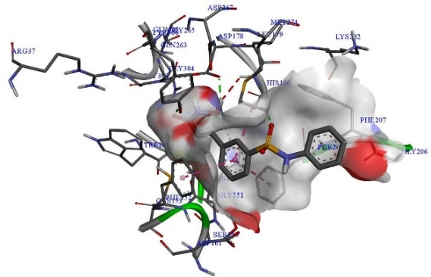

*Hình 1. Mô hình 3D mô phỏng liên kết giữa Beleodaq và HDAC8.*

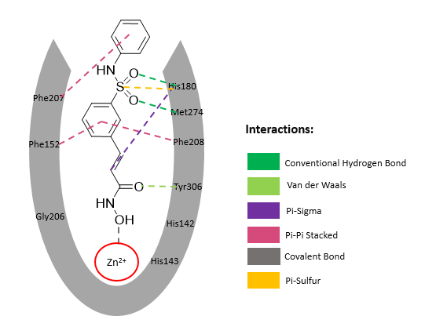

*Hình 2. Mô hình 2D mô phỏng liên kết giữa Beleodaq và HDAC8.*



*Sơ đồ 1. Tổng hợp toàn phần Beleodaq*

Kết quả docking trong **Hình 1** và **Hình 2** cho thấy Beleodaq có khả năng ức chế HDAC8 tốt với nhiều loại liên kết được hình thành như liên kết hydrogen, liên kết Van der Waals, liên kết cộng hóa trị với Zn2+…

1. **Đóng góp về mặt kinh tế-xã hội, giáo dục và đào tạo, an ninh quốc phòng và khả năng áp dụng thực tế**

Cung cấp kiến thức cơ bản về phương pháp tổng hợp hóa học, cách tiến hành và phân tích kết quả docking.

Góp phần vào việc tìm kiếm con đường tổng hợp Beleodaq phù hợp làm cơ sở cho việc sản xuất và thương mại hóa thuốc tại thị trường Việt Nam trong tương lai.